I N B J U D A N 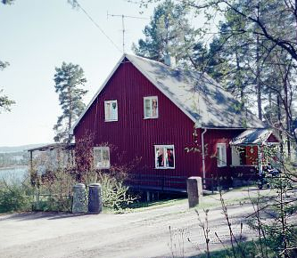

Välkommen till FUB-gården i Glava Glasbruk!
Vi kommer att vara borta under tre dagar med två övernattningar. Två ledare kommer att finnas med under perioden.

När: Period 1: 23 – 25 augusti, avresa 23 augusti kl. 10.00 från FUB:s kansli.
Period 2: 25 – 27 augusti, avresa 25 augusti kl. 10.00 från FUB:s kansli.

Kostnad: Pris för hela vistelsen är 1 250: - kronor. I priset ingår resa, mat och logi.
Anmälan: Senast 3 augusti till Ester Wästlund, telefon 070-338 46 54, info@fubkarlstad.se vilken period man önskar åka.
Hemfärd: Vi beräknar vara tillbaka i Karlstad under eftermiddagen på hemresedagen.

OBS!!! Det är viktigt att du som följer med har fått två sprutor av vaccin.

